**Hudebně pohybová výchova**

**3. 5. 2023**

**MgA. Mgr. Hana Novotná**

[382750@mail.muni.cz](mailto:hanahawel@seznam.cz)

**JAZZOVÁ KAVÁRNA U CARLA**

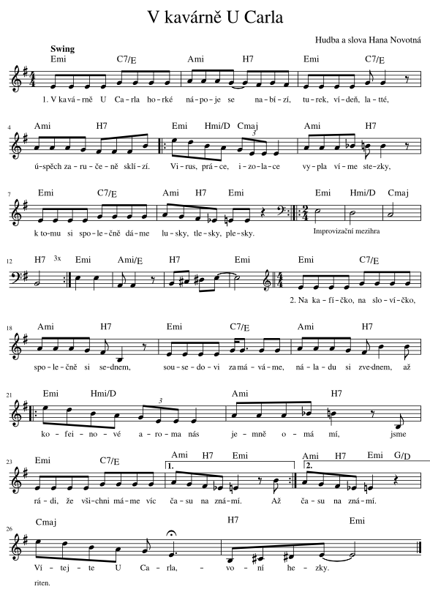

**Doporučené aktivity spojené s touto písní:**

- základní pohybový prvek: přenášení váhy z nohy na nohu, na **2. dobu** lusknutí / tlesknutí

- hra na tělo: ***ca****ppu****ccino*** (swingový rytmus); *lusky, tlesky, plesky (koncovka fráze)* – viz níže

- rytmická ostinata – hra na tělo / hra s hrníčkem a lžičkou

- v rámci mezihry – improvizace: rytmická / vokální / pohybová / instrumentální (na nástroj,   
 s předmětem)

- *malování kávou (během malování v pozadí hra a zpěv písně V kavárně U Carla)*



**Shim Sham**

step: <https://www.youtube.com/watch?v=s3ZyxbrSoKA>

pomalý tutorial pro step: <https://www.youtube.com/watch?v=Lr5teQ6TL9w&t=202s>

Lindy Hop: <https://www.youtube.com/watch?v=b9hH08dH98U>

**Použité hudební ukázky:**

Tuxedo Junction (Glenn Miller Orchestra)

pomalejší verze: <https://www.youtube.com/watch?v=boIvedokyiY>

rychlejší verze: <https://www.youtube.com/watch?v=Rf20OZeXI3Q>

**Doporučené zdroje:**

GOODKIN, Doug. *Now’s the Time: Teaching Jazz to All Ages*. San Francisco: Pentatonic Press, 2007. ISBN 978-0-9773712-1-1

GOODKIN, Doug. All Blues: Jazz for the Orff Ensemble. San Francisco: Pentatonic Press, 2012. ISBN 0-9773712-4-2